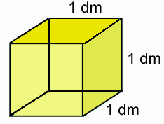**Objem kocky a kvádra**

1. 1 liter sa rovná 1 ................
2. Kocka so stranou 1 dm má objem 1 ............ = 1 ..................
3. Kocka so stranou 1 m má objem .....................
4. 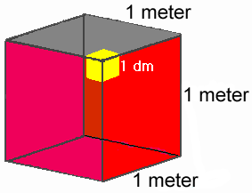Koľko kociek so stranou 1 dm sa nachádza v kocke so stranou 1 meter? ....................... Preto 1 m3 = ................. dm3.
5. 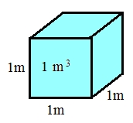Kocka so stranou 1 m má objem ............. dm3 = .............. cm3 = ............ mm3 = .................. l = .................. dcl = .................. cl = ............... ml = ................ hl.
6. Koľko **litrov** v je v daných telesách. Teleso vzniklo z kociek, pričom objem jednej kocky je 1 dm3.

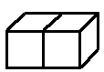 V = ................. 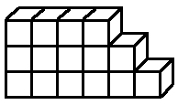 V = .............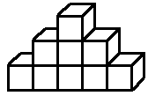 V = .............. 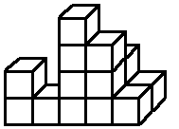V = .................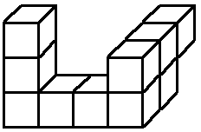V = .......... 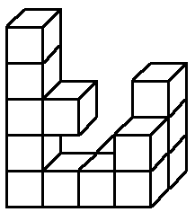 V = .................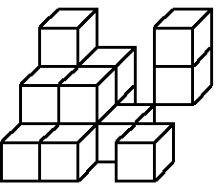 V = ............ 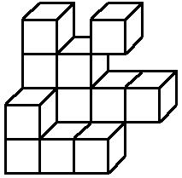 V = ..................

b) Skús tieto telesá nakresliť pohľadom – spredu, zboku a spredu. Skontroluj si to na <http://www.fi.uu.nl/toepassingen/00249/toepassing_wisweb.en.html>

1. Koľko **hektolitrov** je v daných telesách, ak objem kocky je 1 m3.  
   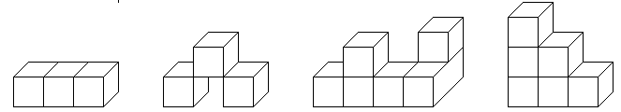

V = ............... V = ................ V = .................... V = ................

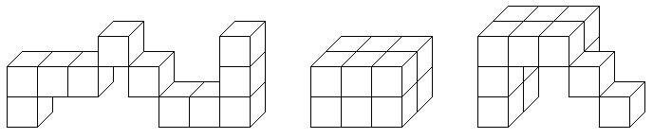

V = ............... V = ................ V = .................... V = ................

1. Vypočítaj **objem** týchto kociek: (dokresli si kocky – čiary, a spočítaj ich)  
   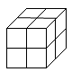V = .......... 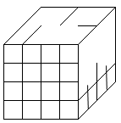 V = ....... 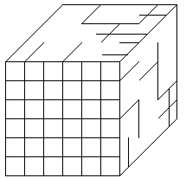 V = ...
2. Napíš **vzorec** pre výpočet objemu kocky: ................................
3. Vypočítaj podľa **vzorca objem** kocky:  
   a) *a* = 4 cm, V = .............................................. b) *a* = 0,12 m, V = .....................................
4. Doplň tabuľku:

|  |  |  |  |  |  |  |  |
| --- | --- | --- | --- | --- | --- | --- | --- |
|  | a) | b) | c) | d) | e) | f) | g) |
| *a* = | 5 cm | 1,4 m | 70 mm | 0,016 km |  |  | 0,9 dm |
| **V =** |  |  |  |  | **512 cm3** | **0,008 m3** |  |

1. Vypočítaj **objem** týchto **kvádrov**:  
   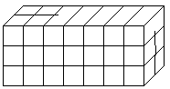 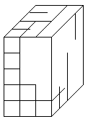 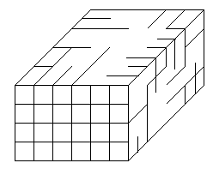
2. Napíš **vzorec** pre výpočet objemu kvádra: ................................
3. Vypočítaj podľa **vzorca objem** kvádra:  
   a) *a* = 4 mm, *b* = 5 mm, *c* = 1,3 cm; V = ..........................................................................  
   b) *a* = 0,7 dm, *b* = 10 mm, *c* = 8 cm; V = ..........................................................................
4. Doplň tabuľku:

|  |  |  |  |  |  |  |  |
| --- | --- | --- | --- | --- | --- | --- | --- |
|  | a) | b) | c) | d) | e) | f) | g) |
| a = | 4 cm | 6 cm | 0,8 dm | 1 m | 5 cm |  | 1,5 cm |
| b = | 1 cm | 40 mm | 3 cm | 10 dm | 0,4 dm | 80 mm |  |
| c = | 2 cm | 3 cm | 50 mm | 100 cm |  | 0,7 dm | 6 mm |
| **V =** |  |  |  |  | **140 cm3** | **504 cm3** | **990 mm3** |

1. a) Koľko **hektolitrov** vody sa zmestí do tejto vane? .......................................  
   š – 150, d – 60, v – 45 cm)

b) Koľko **hektolitrov** vody sa spotrebuje za **týždeň**, ak sa kúpeš v tejto vani každý deň?

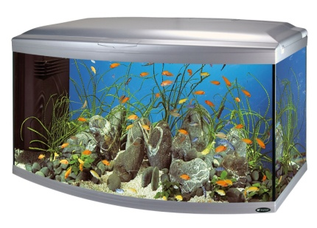c) Koľko **litrov** vody **ušetríš**, ak sa namiesto kúpania budeš sprchovať? (Sprcha 50 litrov)

1. 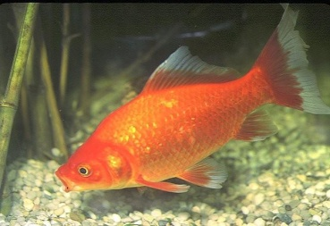Koľko **litrov** vody je v akváriu. Hĺbka – 550 mm, šírka 25 cm a výška 3 dm.
   * **Koľko rybičiek** tam môžeš mať, ak 8 litrov je na 1 karasa.
2. 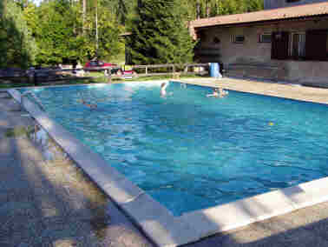Koľko **hektolitrov** vody sa zmestí do bazéna ( 8 m, 5 m, hĺbka 1,6 m)?
3. 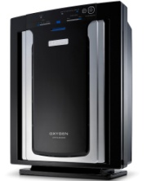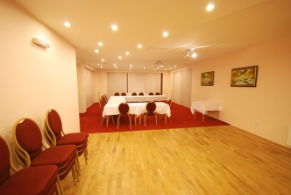Koľko **m3** vzduchu je v miestnosti 6 m x 7 m x 2,7 m. Koľko **ľudí** sa tam zmestí, ak na jedného človeka pripadá 10 m3.
4. Janka potrebuje kúpiť **čističku vzduchu** do obývačky s kuchyňou (7m x 5m x 2,8 m). Ktorú si má vybrať? Značka A – vzduchový výkon do 145 m3/h, značka B – do 90 m3/h, značka C – do 120 m3/h.